**Праздник в старшей группе № 6 «Бусинки»**

**« 8- е марта на дошкольном телевидении»**

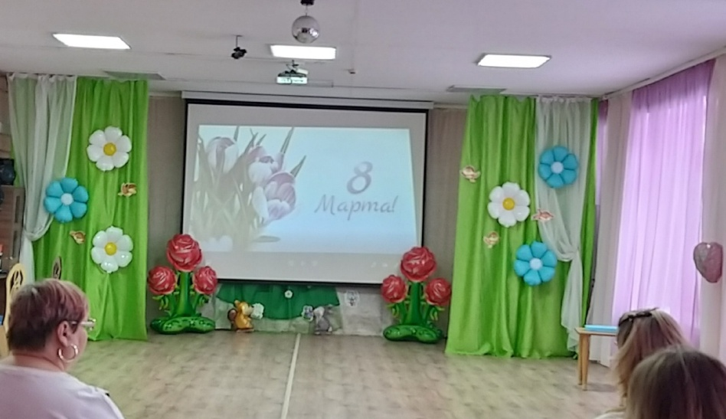Международный [женский день](https://www.maam.ru/obrazovanie/scenarii-8-marta) – это как раз тот самый **праздник**, когда мы можем поблагодарить своих мам за все хорошее, что они сделали для нас, выразив свою любовь и заботу. Этот день согрет лучами солнца, женскими улыбками и украшен россыпью цветов. Ведь мамочка – это самый дорогой человечек в мире! Ведь мы обязаны ей своим появлением, она пела нам колыбельную и именно она всегда поймет, простит, поможет во всех начинаниях, и подставит теплое плечо, в трудную минуту.

5 **марта** в нашей группе прошел утренник, посвящённый [Международному женскому](https://www.maam.ru/obrazovanie/8-marta-v-detskom-sadu) дню 8 **марта.**

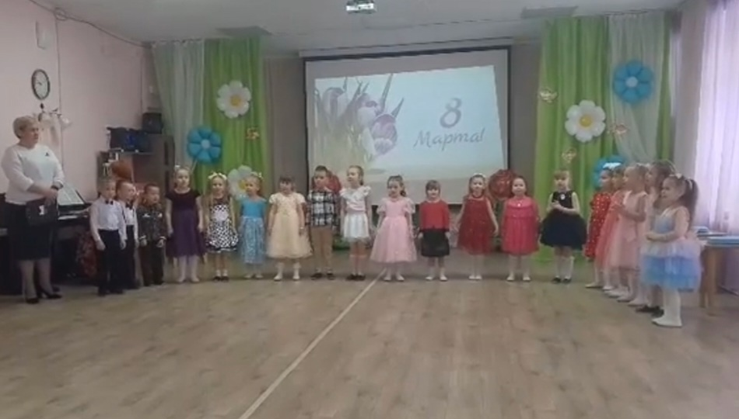

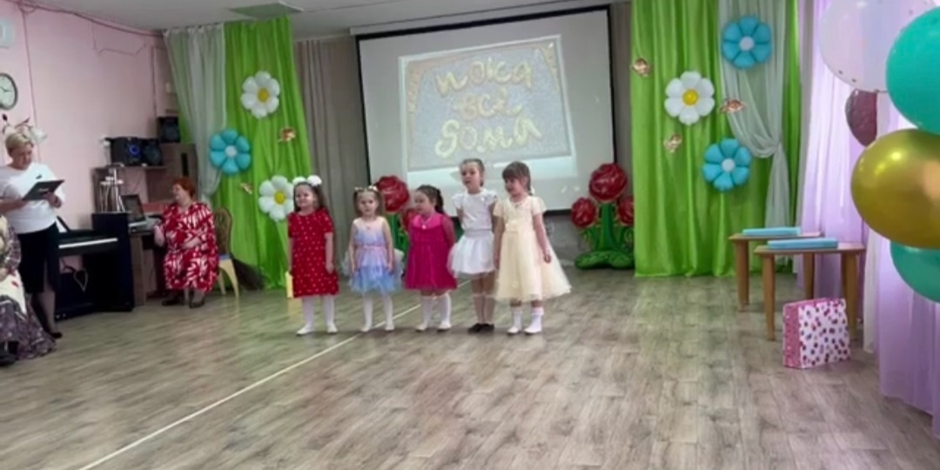 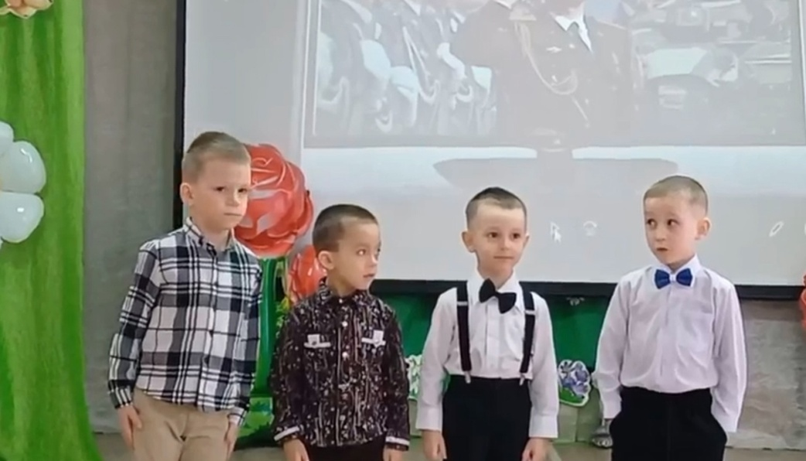

Подготовка началась задолго до наступления **праздника**. Вместе с музыкальным руководителем разучивали с детьми танцы, песни, проводили беседы, репетировали. К ребятам в гости пришел – весёлый домовенок Кузя и Баба Яга, которые подарили радостное настроение, веселье и задор.

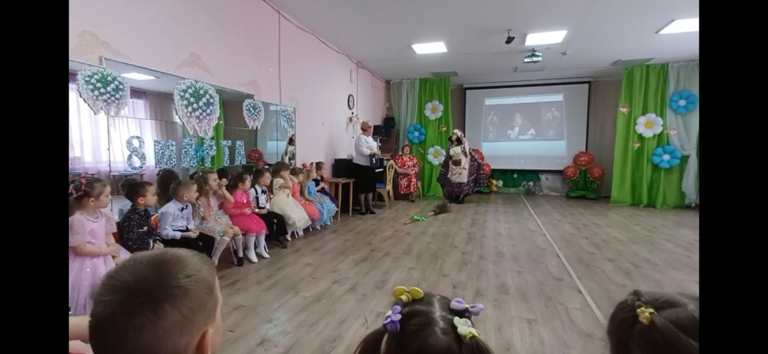 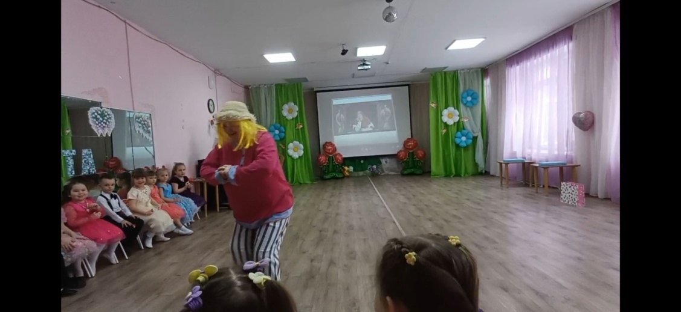

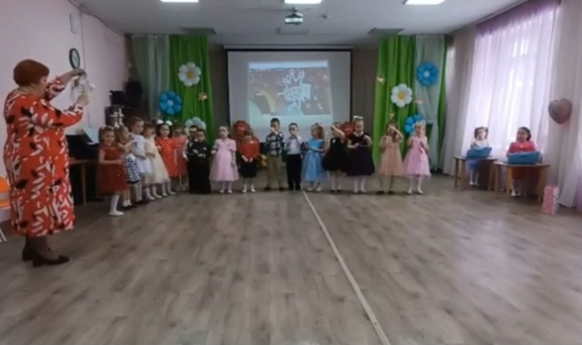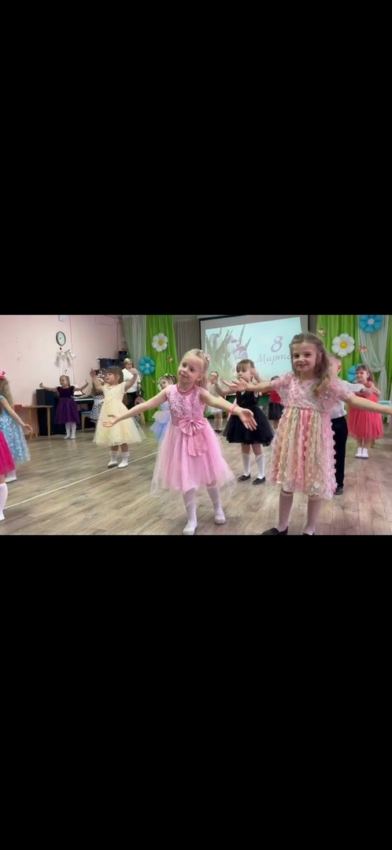

Ребята пели песни и танцевали для мам и бабушек.

Своими выступлениями, ребята подарили мамам много добрых слов, нежности и внимания. Сюрпризным моментом были подарки сделанные руками детей. **Праздник прошел в теплой**, душевной атмосфере.

Участники получили массу впечатлений и зарядились позитивными эмоциями на все **праздничные дни**.

